 | Apellidos, Nombre: Amado Cibreiro Andres

Servicios

 | 1. En la máquina virtual TestLinux realiza las siguientes tareas, incluyendo capturas de pantalla.
1.1. Muestra la lista de servicios del sistema.

1.2. Indica el comandos para ver el estado del servicio sshd.

1.3. Indica los comandos para detener, iniciar e reinciar el servicio sshd.

1.4. Indica los comandos para deshabilitar el servicio sshd y para habilitarlo.

(Completar…)

1.1.

systemctl list-unit-files --type=service

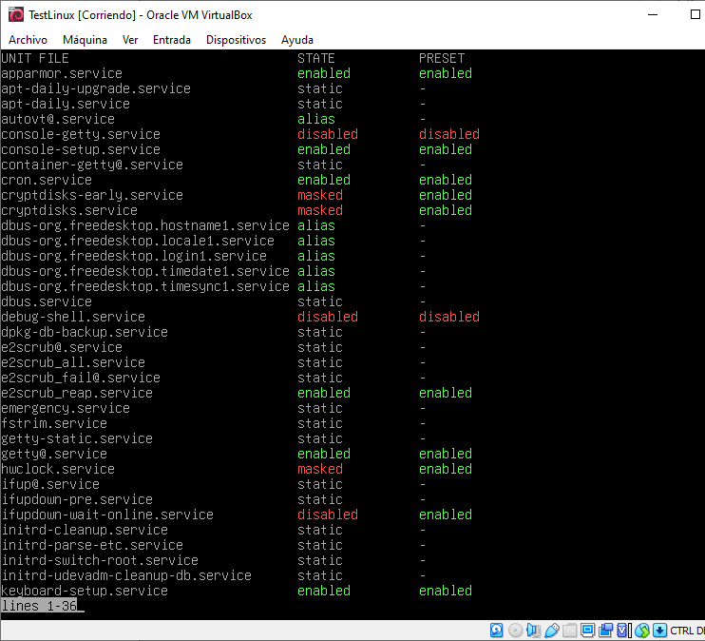

1.2.

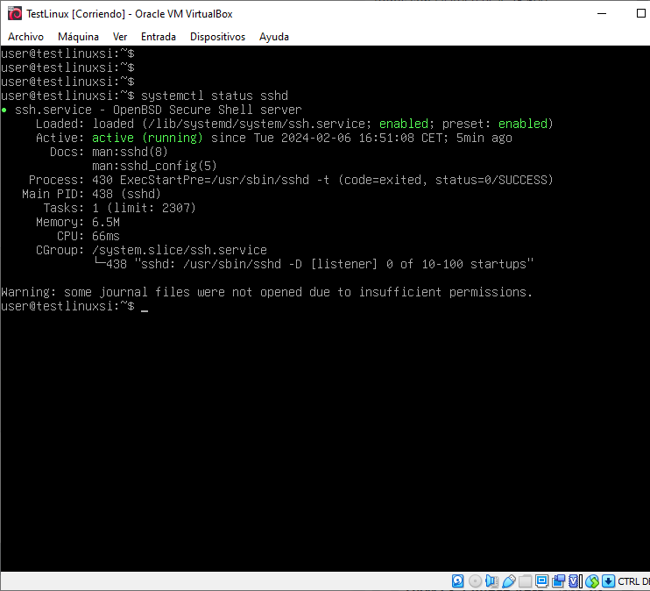

1.3.

Para detener se emplea: systemctl stop sshd
Para iniciar se emplea: systemctl start sshd
Para reiniciar se emplea: systemctl restart sshd

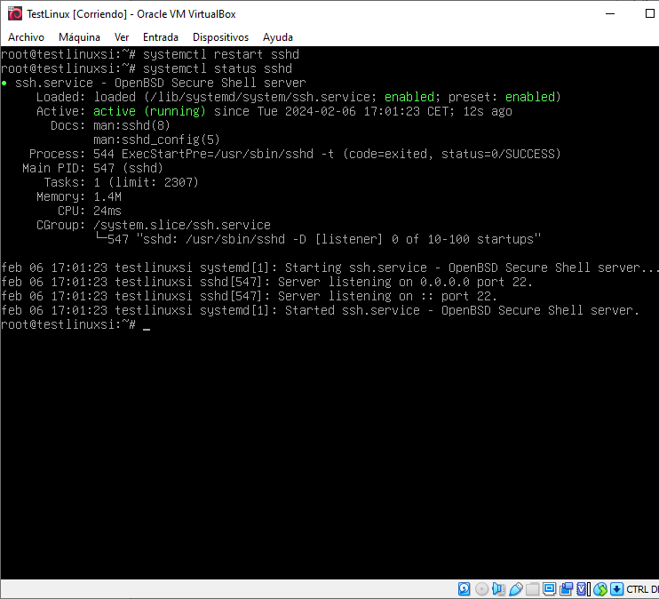

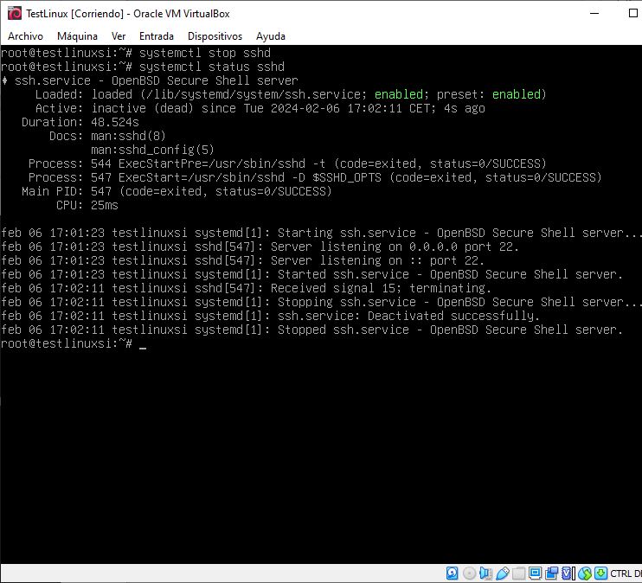

1.4.

